260311
「キャッシュフロー表」作成マニュアル（共働き編） ver.3.1
「キャッシュフロー表(Excel)」及び本作成マニュアルは、「令和７年分 所得税及び復興特別所得税の確定申告の手引き」等を参考に筆者が作成したものです。用語の解説やExcelに組み入れた計算式等については、文末の【参考】を参照してください。

１. はじめに

本「キャッシュフロー表」プログラム（Excel）は、画面下のシートタブで開く基本データの表に、名前や数値等を入力することにより、誰でも簡単に100歳までのキャッシュフロー表を作ることができるようになっています。

キャッシュフロー表は、画面最下部にある赤色の３つのタブ基本データ、キャッシュフロー表、 控除の計算のシートからなります（実際に入力等をするのは、基本データ、キャッシュフロー表のみです。）

下図はキャッシュフロー表の完成時のイメージです。
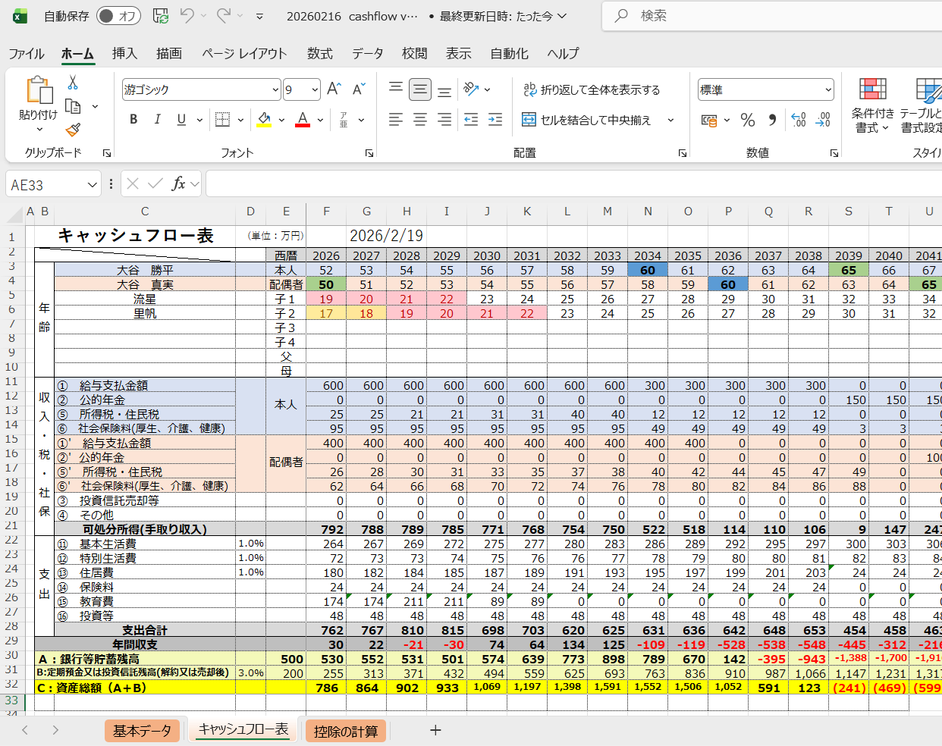
なお、誰でも短時間で簡単に作成できるようにするため、Excelの数式を組み込む際には、一部数値を省いたり、数値に一般的な代表値を使用している部分があります。
結果は必ずしも事実と厳密に一致しているわけではありませんが、
「100歳までの将来のおおよその数値を把握し、それに向かって現在の対処方法を考える」
ことができるようになっています。

注）作成中に入力方法等に疑問が生じた方は、遠慮なく本ブログのトップページ右上のお問い合わせをクリックし、質問内容を送信してください。修正すべき点などのご意見も喜んで賜ります。

作成するにあたっては、以下のものを手元に用意しておくと、よりスムースに入力することができます。手元にない場合や不明な場合には、おおよその数値を入力していただいても構いません。
・給料明細書
・源泉徴収票
・ねんきん定期便
・家計簿
それでは、さっそくキャッシュフロー表を作成していきましょう。

２. 基本データの入力と確認

- 基本データについて
Excel画面下部のシートタブの基本データをクリックし、基本データの画面を開きます。
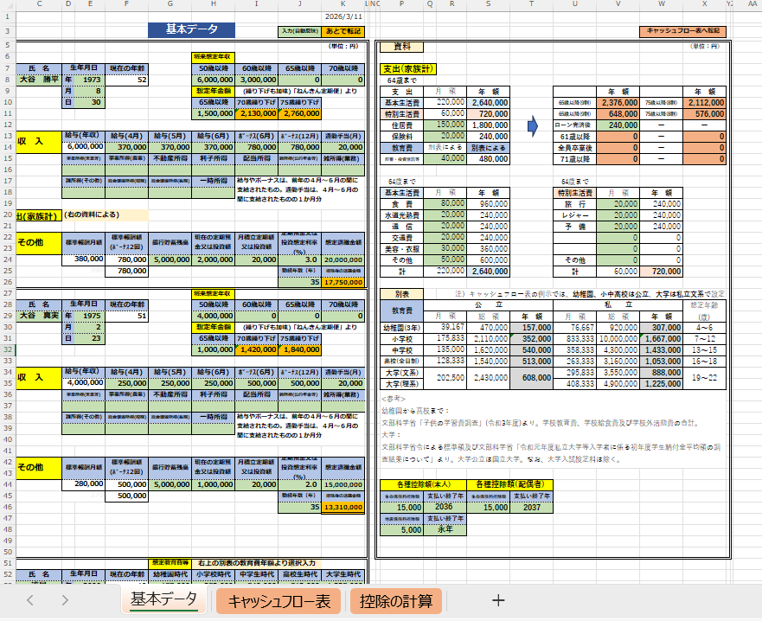
画面の中の の部分に、名前や数値、金額をそれぞれ入力していきます（詳しくは⑵を参照）。

初期の画面では、本人、配偶者と子ども２人という設定になっていますが、それ以外の場合は、以下のように入力してください。
なお、分かりやすいように、一部入力している部分もありますので、適宜、ご本人の内容に上書きしてください。
注）名前は全角文字、数値や金額は半角文字で入力してください。

- 独身の場合：本人のみ入力
- 夫婦と子供一人の場合：本人、配偶者、子１に入力
- 夫婦と子供３人又は４人の場合：本人、配偶者、子１、子２に加え、適宜、子３、子４にも入力
- ①～③等以外に、本人又は配偶者の親が同居している場合：①～③等に加え、父、母にも入力
その他の場合は、①～④を参考にして、適宜入力してください。

また、初期設定では、お子さん二人（流星君と里帆さん）としていますが、お子さんが一人の場合やいない場合には、適宜、名前の欄を修正（名前の変更や削除）していただければ、自動的に「キャッシュフロー表」に反映するようになっています。

に入力した内容は別のタブの画面にあるキャッシュフロー表に自動的に反映されます。
の内容については、キャッシュフロー表の特定の場所に後ほど自ら入力します。

- のセルの入力について
それでは、説明に従って入力していきましょう。
給料明細書等をもとに、まず、 の部分すべてに入力します。
今回の例では、家族構成は夫婦と子ども２人を想定しています。
１本人、２配偶者、３子１、４子２の欄など、実際の家族構成に応じてそれぞれ入力してください。

〇将来想定年収の欄は、「60歳以降」など、働かない予定の場合は０を入力してください。
〇想定年金額の欄は、65歳から受給する老齢年金の見込み額（老齢基礎年金及び老齢厚生年金の合計額）を「ねんきん定期便」を参考に入力してください。
今回の例では65歳から受給することとしていますので、キャッシュフロー表には、自動的に65歳から受給するように表示されます。
なお、年齢が若い方で、「ねんきん定期便」に見込み額が示されていない方は、以下の数値を参考にして入力してください。
厚生年金等（老齢基礎年金及び老齢厚生年金の合計）の平均受給額
男性：204万円（169,967円/月 ⇒ 2,039,604円/年）
女性：134万円（111,413円/月 ⇒ 1,336,956円/年）
専業主婦：65万円（59,226円/月 ⇒ 710,712円/年）

※「令和6年度 厚生年金保険・国民年金事業の概況」（令和7年12月 厚生労働省年金局）より筆者が計算
※専業主婦は、第3号被保険者として国民年金第1号被保険者とは違い、配偶者の厚生年金の扶養に入り保険料を納付した扱いとされる期間が国民年金として扱われる人をいう。

〇現在の投資額など、該当がない部分には入力しなくてもかまいません。
〇子どもの教育費については、画面の右側の 資料 の下部にある 別表 のグレーの網掛けの数値のうち、該当する金額を選んで入力してください。
なお、具体的な金額がわかっている場合にはその金額を入力してください。
今回の例の場合には、一人目の子ども流星君は、現在大学生で、私立の理系に就学しており、二人目の子ども里帆さんは現在高校生で、公立の高校に就学、将来、私立大学の文系に進学する予定としてあります。
私立の高校や、大学は理系など、実情に応じ適宜、変更してください。また、現在未定であれば、あとで変更することができますので、現在の予定を入力することでも構いません。
の部分すべてに入力すると、 の部分にも自動的に計算された金額が示されているのがわかると思います。
〇各種控除額は、源泉徴収票から「生命保険料控除額」及び「地震保険料控除額」を入力し、それぞれの支払い終了年を入力します。しばらく支払いが続き終了年が未定の場合には、「永年」と入力してください。

ここで、一旦ファイルを保存します。画面左上のタブ「ファイル」をクリックし、「名前を付けて保存」をクリックします。
次に、「参照」をクリックし「デスクトップ」をクリック（ここでは、パソコンのデスクトップに貼り付け、保存することとします）、「ファイル名（N）：」に適当なファイル名を入れます（ここでは「キャッシュフロー表」とします。）
保存できると、画面左上にファイル名「キャッシュフロー表」と表示されます。

- のセルの数値について
の部分すべてに入力すると、 のセルの数値が自動的に計算されます。
〇想定年金額で、繰り下げて70歳から受給する場合はその1.42倍の金額が、75歳から受給する場合はその1.84倍の金額が、それぞれ のセルに表示されます。
〇想定退職金は、今わかる程度の金額を入力することで結構です（退職金には退職金控除がされたあとに所得税が課されますが、今の時点では想定退職金を入力することとします）。
ここまで入力した状況のイメージは下図のとおりです。

3. キャッシュフロー表の修正と確認

⑴ キャッシュフロー表の修正
画面下のシートタブのキャッシュフロー表をクリックしてください。これまでの作業により、下図のように、オリジナルのキャッシュフロー表ができあがっているはずです。
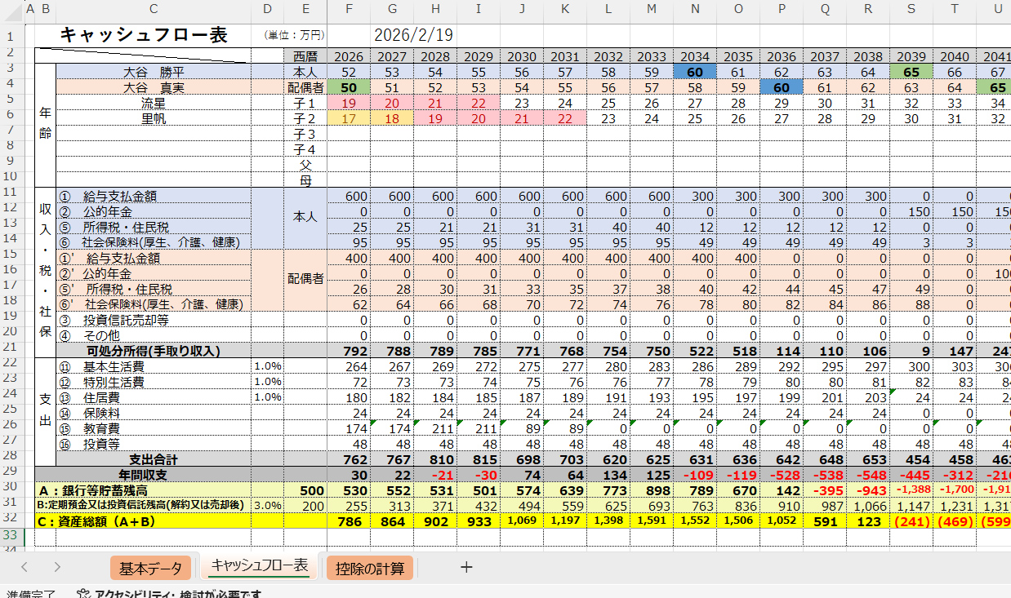
本人が100歳となるまでの表にする
作成者本人の現在の年齢によって、キャッシュフロー表の右端の年齢が変わってきます。
このため、101歳以降を削除しておきましょう（101歳以降まで必要な方は不要な歳以降を削除）。
画面下端右側のスクロールバーを左クリックし、クリックしたまま右へ移動させ、表の上の方の「本人の年齢」で100と示されているセルが見えてきたらクリックを解除します。
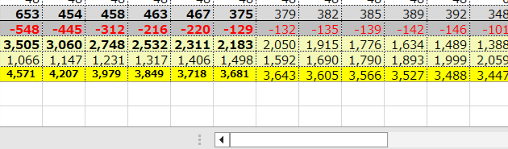

次に、画面上の本人が101歳の列のアルファベット（この例ではBC）を左クリックし、そのまま表の右端の列（この例ではCE）までドラッグ（網掛け）させ、クリックを解除します。
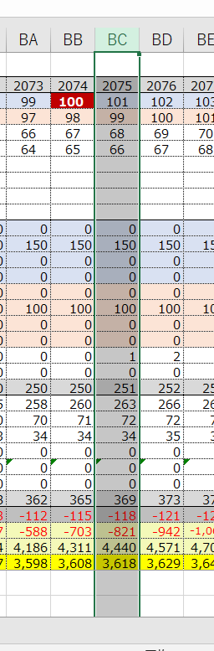
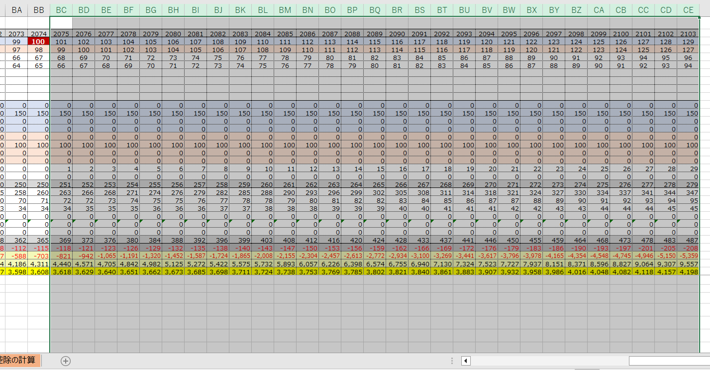

この状態で、画面上部左のタブホームをクリックし、右の方の「セル」の項目のうち、「削除」をクリックすると、指定した列の範囲が削除されます。
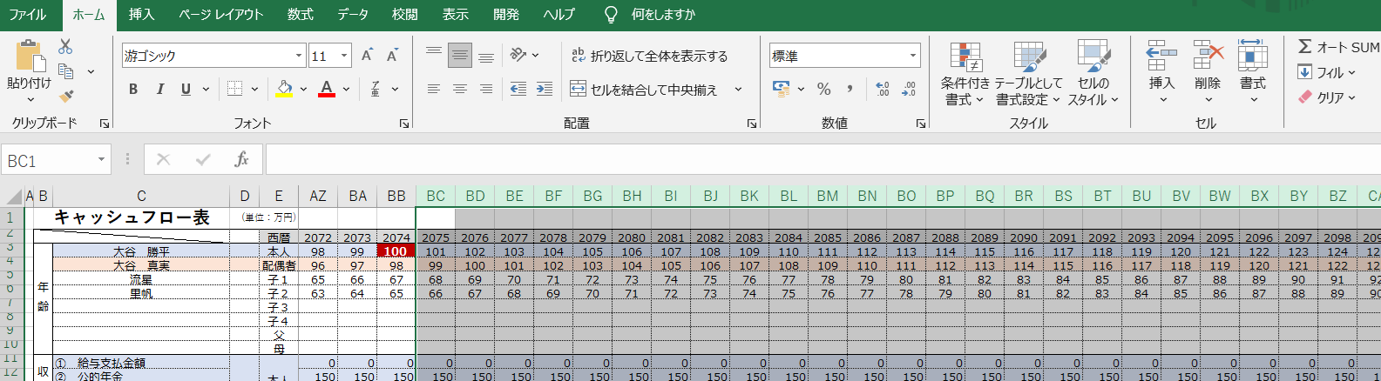
下図のように100歳までの表（列BCから右側が削除された）になりました。
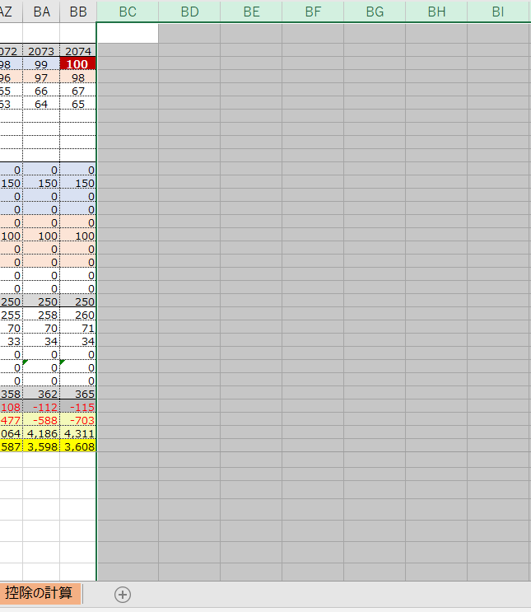
将来、無事100歳になったときは、再度表の幅を延長することもできます（方法については割愛）。

⑵ 「基本データ」シートの の数値をキャッシュフロー表へ転記入力
画面下のタブキャッシュフロー表をクリックします。
〇想定退職金額の転記入力について
行
下の画面の中で、「収入・税・社保」の内訳の「④その他」の「行」と、本人60歳の「列」（今回の例では退職金が支払われる年齢を60歳としていますが、退職年齢は任意ですので、適宜ご自分の退職年齢の「列」としてください）が交わるセルは0となっています。
行
列
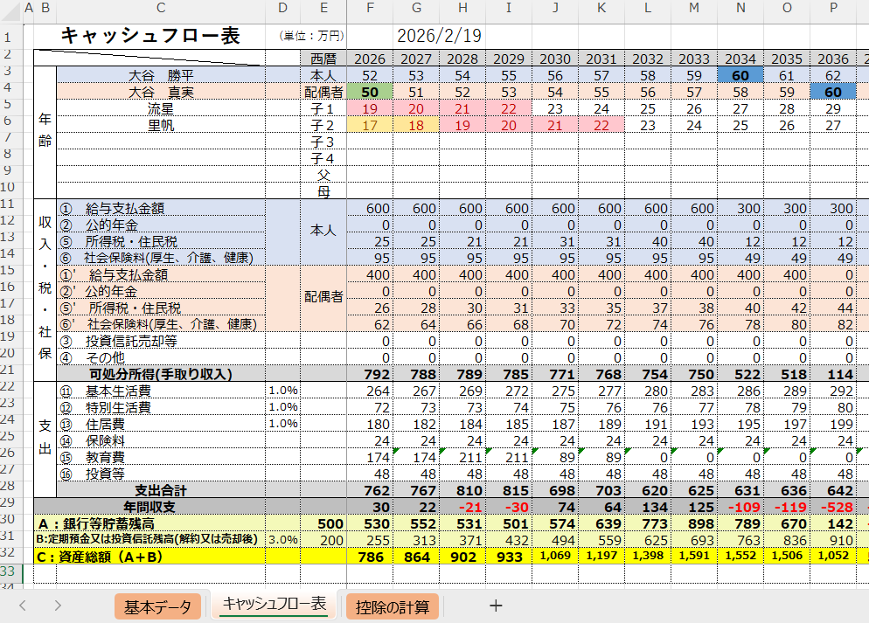
このセルをクリックし、「基本データ」のシートで入力しておいた想定退職金額（この例では2,500万円）の下の「税引後の退職金額」（自動的に計算されています。この例では2,444万円）なので、「2444」を入力しenterキーを押してください。
退職金額の計算過程について詳しく知りたい方は、「基本データ」のシートの右側をご覧ください。
住民税は、退職金から天引きされ、所得税は翌年請求されますが、本キャッシュフロー表では、所得税及び住民税の合計額が退職金を受領した年に一緒に「支出」されるものとして自動計算しています。この結果、税引後の退職金額2,444万円が入力されました。
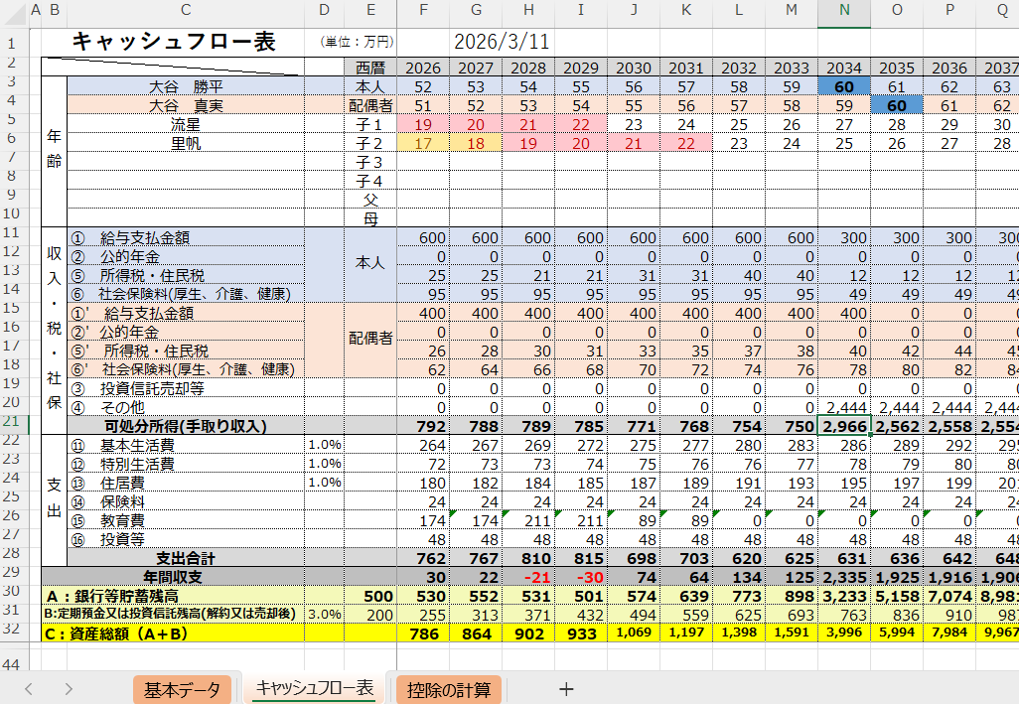
ところが、翌年61歳以降のセルも2,444となってしまっているので、修正が必要です。
そこで、翌年61歳で「2,444」となっているセルをクリックし、「０」を入力、enterキーを押します。この結果、「④その他」の行の61歳以降の数値が０となりました。
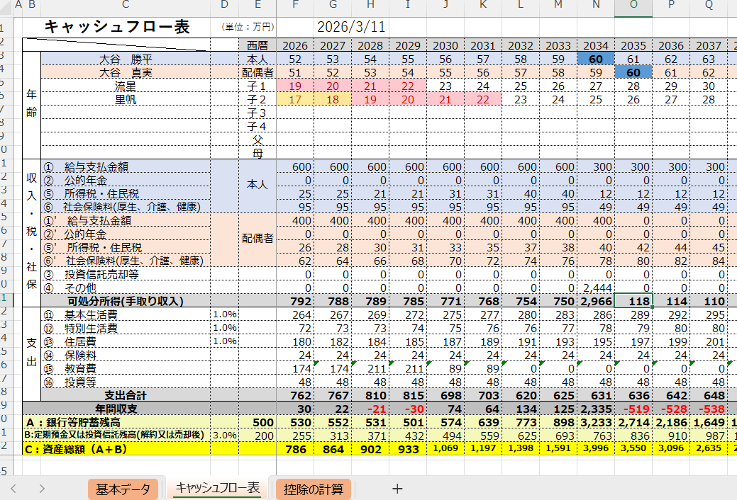

配偶者も同様に、以下のように退職金を入力します。
画面の中で、「収入」の内訳の「④その他」の「行」と、配偶者の60歳の「列」が交わるセルが0となっているので、このセルをクリックし、1,975を入力し、enterキーを押します（本人の場合と同様に実際に退職金が支払われる予定の年齢とします）。
すると、その右の列も1,975が並んでしまうので、その右のセルをクリックし、0を入力してenterキーを押します。その結果は以下の図のとおりです。
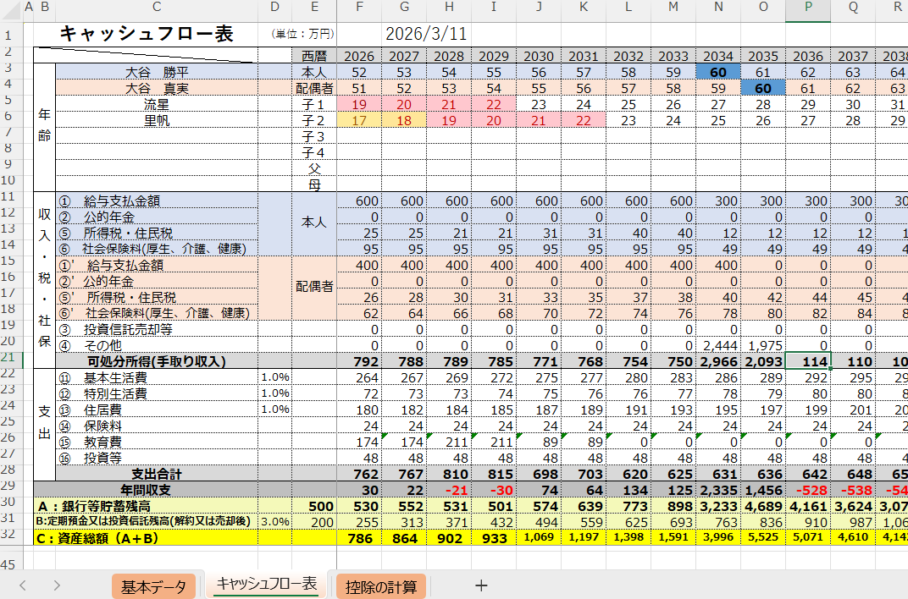
〇年金繰り下げについて
基本データで入力したとおり、今回の例では、本人の年金は65歳から150万円を受給することとなっています。
（2021年年度末の時点で、繰上げや繰り下げをした人の割合は、繰り上げ受給は国民年金が27.0％、厚生年金が0.6％、繰り下げ受給は国民年金が1.8％、厚生年金は1.2％：公益財団法人生命保険文化センターの資料による。）

これを、年金支給開始時期を70歳に繰り下げする場合について説明します。
（もしも繰り下げをしない場合は、これらの作業は必要ありませんので、次の項目「〇銀行等貯蓄残高と定期預金又は投資信託累計残高の調整について」へ進んでください。）

以下、基本データで入力した「70歳繰り下げの想定年金額」を万円単位にして入力してください。
まず、下の赤矢印が指す65歳時の想定年金額（今回の例では150）のセルをクリックします。
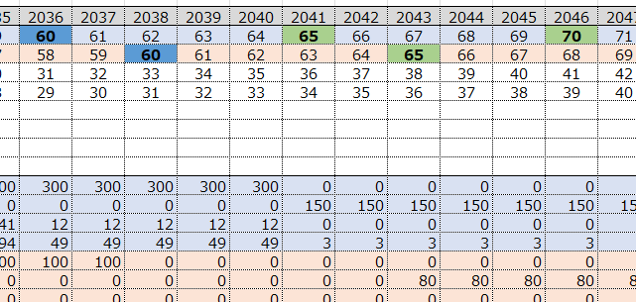
このとき、以下の図のように、画面左上の方に数式が表示されています。
この数式で、赤矢印のように65を70に、青矢印のようにHをIに書き換えます（①）。75歳に繰り下げる場合は、65を75に、HをJに書き換えます。
①
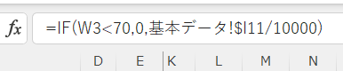
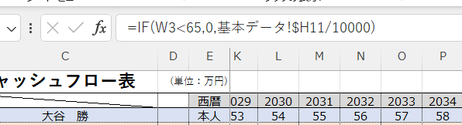
キーボードのenterキーを押してください。65歳時の年金は０の表示に変わりました。
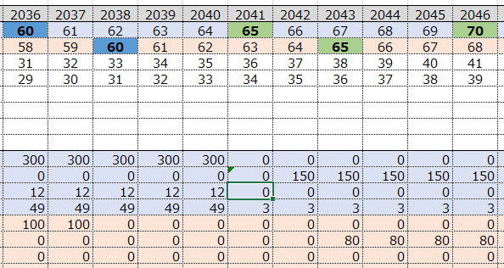

次に、65歳時の年金額が０に変わったセルをクリックして選択し（クリックは一旦離す）、セルの右下角にカーソルを合わせ、「＋」の表示になったらクリックし（②）、そのまま右へドラッグして表の右端まで来たら（③）クリックを解除します。年金の欄が70歳から100歳まで213万円に変わりました（④）。
（これらの作業は、①で修正したセル内の計算式を、100歳までのセルに張り付けるためのものです。）

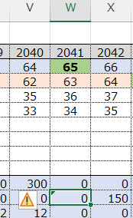
④
③
②
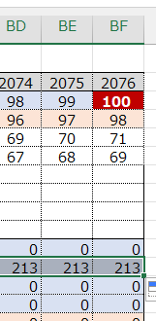
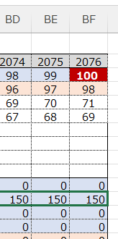

＋
＋

これらの十字は実際の画面では黒色

⑶ 銀行等貯蓄残高と定期預金又は投資信託累計残高の調整について
キャッシュフロー表の最下段の「C:資産総額（A＋B）」の額が、老後（働かなくなり、年金のみにより生活を送るころ）の段階で、ある程度プラスとなっていれば心配ありません。

「A:銀行等貯蓄残高」がマイナスとなり、「B:定期預金又は投資信託累計残高（解約又は売却後）」に余裕がある場合は、表の左端にある「収入」の「③ 投資信託売却等」の当該年に売却額を入力してください（例では200万円として、「200」を入力して、enterキーを押してください。）。
その結果、「B:定期預金又は投資信託累計残高（解約又は売却後）」から「A:銀行等貯蓄残高」にその金額が移ります。
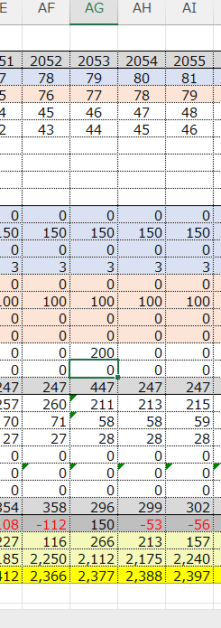
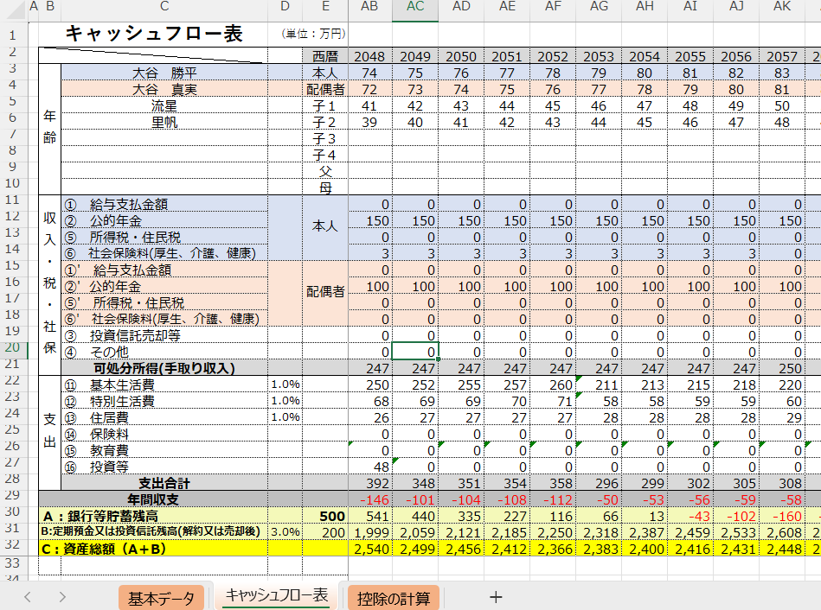

〇調整
ここまで作成したエクセル表を眺めて、「A:銀行等貯蓄額」や「C:資産総額（A＋B）」が赤い数値（マイナス）となっている場合には、冒頭で作成した基本データ（エクセル表）に戻り、支出（家族計）などの額を調整します。

4. その他
〇毎年年初に（確定申告をされる方は、確定申告時に）、キャッシュフロー表の前年一年間の想定数値を実際の結果の数値に入れ替えてみてください。
この作業を毎年繰り返すことにより、将来の予想が、より現実の数値に近づいていきます。ぜひ、年が明けたら、振り返りをしてみてください。
〇住宅ローン減税は、確定申告をすることにより、毎年末時の住宅ローン残高の0.7％（最大減税額は年35万円、減税期間は13年）、所得税から引かれます。なお、2022年に改正される前の制度では、残高の1.0％（最大減税額は40万円、減税期間は10年）でした。
また、建物の種類等によって減税額は異なります。本シミュレーションでは計算簡略化のため、住宅ローン減税については考慮していません。
〇一年の間にかかった医療費が10万円を超える場合には、確定申告をすることにより、医療費控除として他の所得控除（基礎控除や生命保険料控除、社会保険料控除等）と合算され、課税所得（所得税を掛ける所得。額が低いほどお得）を引き下げる効果があります。
なお、本シミュレーションでは、計算簡略化のため医療費控除についても考慮していません。
以上
【参考】
Excelの自動計算には、以下の数値及び計算式等を重層的に組み込んでいます。

１．給与所得控除後の給与等の金額
給与等の収入金額（A） （単位：円）
Aの金額 | 給与所得控除との給与等の金額
～550,999 | 0
551,000～1,618,999 | Ａ－550,000
1,619,000～1,619,999 | 1,690,000
1,620,000～1,621,999 | 1,070,000
1,622,000～1,627,999 | 1,072,000
1,624,000～1,627,999 | 1,074,000
1,628,000～1,799,999 | A÷４（千円未満の端数は切り捨て）×2.4＋100,000
1,800,000～3,599,999 | A÷４（千円未満の端数は切り捨て）×2.8－80,000
3,600,000～6,599,999 | A÷４（千円未満の端数は切り捨て）×3.2－440,000
6,600,000～8,499,999 | A×0.9－1,100,000
8,500,000～ | A－1,950,000

２．公的年金等の雑所得の計算
公的年金等の雑所得の額 （単位：円）
 |  | 公的年金等に係る雑所得以外の合計所得金額
 |  | ～10,000,000 | 10,000,000～20,000,000 | 20,000,001～
公的年金等の収入金額B | ～3,299,999 | B－1,100,000  （赤字のときは0） | B－1,000,000  （赤字のときは0） | B－900,000  （赤字のときは0）
公的年金等の収入金額B | 3,300,000  ～4,099,999 | B×0.75－275,000 | B×0.75－175,000 | B×0.75－75,000
公的年金等の収入金額B | 4,100,000  ～7,699,999 | B×0.85－685,000 | B×0.85－585,000 | B×0.85－485,000
公的年金等の収入金額B | 7,700,000  ～9,999,999 | B×0.95－1,455,000 | B×0.95－1,355,000 | B×0.95－1,255,000
公的年金等の収入金額B | 10,000,000～ | B－1,955,000 | B－1,855,000 | B－1,755,000
注）・上表は65歳以上の方が対象（65歳未満の方についてはこれとは別の表あり）。
・1円未満の端数があるときは、その端数を切り捨てます。

３．配偶者（特別）控除
配偶者（特別）控除の額 （単位：万円）
 |  |  | 本人の合計所得金額 |  |  |  | 控除の種類
 |  |  | 900以下 | 900超  950以下 | 950超  1,000以下 | 1,000超 | 控除の種類
配偶者の合計所得金額 |  | 48以下 | 38 | 26 | 13 | 0 | 配偶者控除
配偶者の合計所得金額 |  | 老人控除対象配偶者  （70歳以上の方） | 48 | 32 | 16 | 0 | 配偶者控除
配偶者の合計所得金額 | 48超 95以下 |  | 38 | 26 | 13 | 0 | 配偶者特別控除
配偶者の合計所得金額 | 95超 100以下 |  | 36 | 24 | 12 | 0 | 配偶者特別控除
配偶者の合計所得金額 | 100超 105以下 |  | 31 | 21 | 11 | 0 | 配偶者特別控除
配偶者の合計所得金額 | 105超 110以下 |  | 26 | 18 | 9 | 0 | 配偶者特別控除
配偶者の合計所得金額 | 110超 115以下 |  | 21 | 14 | 7 | 0 | 配偶者特別控除
配偶者の合計所得金額 | 115超 120以下 |  | 16 | 11 | 6 | 0 | 配偶者特別控除
配偶者の合計所得金額 | 120超 125以下 |  | 11 | 8 | 4 | 0 | 配偶者特別控除
配偶者の合計所得金額 | 125超 130以下 |  | 6 | 4 | 2 | 0 | 配偶者特別控除
配偶者の合計所得金額 | 130超 133以下 |  | 3 | 2 | 1 | 0 | 配偶者特別控除
配偶者の合計所得金額 | 133超 |  | 0 | 0 | 0 | 0 | 配偶者特別控除
注）・パート収入（給与所得）のみの場合における所得金額の計算は１．による。
・公的年金（雑所得）のみの場合における所得金額の計算は２．による。
・パート収入（給与所得）や公的年金（雑所得）以外に所得がある場合は、他の所得も含めて合計所得金額を算出する必要あり。

４．課税される所得金額の計算
１．で求めた給与等の収入金額や２．で求めた雑所得額などの収入を合算したものを合計所得金額（C）といい、３．などの各種控除（各種所得に係る控除^{※１}、各種所得控除^{※２}）を控除した額（D）を差し引いたものが課税される所得金額（E）となります。

課税される所得金額（E）＝ 合計所得金額（C）－ 合計控除額（D）

※１ 給与所得（前１．の内容）、雑所得（前２．の内容）のほか、事業所得、利子所得、譲渡所得、不動産所得、配当所得、一時所得をいいます。
なお、これらのうち、当キャッシュフロー表の作成プログラムでは、多くの方に関係のある給与所得、雑所得のみを反映させています。
※２ 配偶者（特別）控除（前３．の内容）のほか、社会保険料控除（健康保険、介護保険、雇用保険、厚生年金）、小規模企業共済等掛金控除、生命保険料控除、地震保険料控除、寡婦・ひとり親駆除、勤労学生控除、障害者控除、扶養控除、基礎控除、雑損控除、医療費控除、寄付金控除をいいます。
なお、これらのうち、当キャッシュフロー表の作成プログラムでは、多くの方に関係のある配偶者控除、社会保険料控除、生命保険料控除、地震保険料控除、扶養控除、基礎控除のみを反映させています。

５．課税される所得金額（E）に対する税額（F）の計算
（単位：円）
Eの金額 | 課税される所得金額（E）に対する税額（F）
0 | 0
1,000～1,949,000 | E × 0.05
1,950,000～3,299,000 | E × 0.1 － 97,500
3,300,000～6,949,000 | E × 0.2 － 427,500
6,950,000～8,999,000 | E × 0.23 － 636,000
9,000,000～17,999,000 | E × 0.33 － 1,536,000
18,000,000～39,999,000 | E × 0.4 － 2,796,000
40,000,000～ | E × 0.45 － 4,796,000

６．差引所得税額（G）
５．で求めた税額（F）から、さらに以下の各種控除を差し引き差引所得税額（G）を求めます。
・配当控除
・（特定増改築等）住宅借入金等特別控除 いわゆる住宅ローン控除のことです。
・政党等寄付金等特別控除
・住宅耐震改修等特別控除

７．再差引所得税額（基準所得税額）（I）
６．で求めた差引所得税額（G）から災害減免額（H）を差し引き再差引所得税額（基準所得税額）（I）（本来の所得税）を求めます。

８．復興特別所得税額（J）の計算
７．で求めた基準所得税額（I）に2.1％の税率を乗じたものが復興特別所得税額（J）です。
復興特別所得税は2011年に発生した東日本大震災に対する復興支援を目的として設けられた税金で、2013年から2037年まで（延長する案も検討されています）、所得税と合わせて申告・納付することとされています。

復興特別所得税額（J）＝ 基準所得税額（I）× 2.1％

９．最終的な納税額（確定申告における申告納税額）（L）
源泉徴収票に記載されている源泉徴収税額（給与や年金などの支払者において、あらかじ差し引かれた所得税等の額）（K）から、７．で求めた基準所得税額（I）及び８．で求めた復興特別所得税（J）を差し引いたものが申告納税額（L）（100円未満の端数は切り捨て）となります。

申告納税額（L）＝ 源泉徴収税額（K）－ （ 基準所得税額（I）＋復興特別所得税額（J） ）
この申告納税額（L）がプラスの値の場合には納税が必要となり、マイナスの値の場合には還付されることとなります。
10．退職金に係る所得税及び住民税についてのパターンごとの計算例

退職金は、長年の功労に報いる性格を持つため、他の所得（給与など）に比べて税金が大幅に安くなるよう設計されています。
計算のポイントは、「退職所得控除」という非課税枠が勤続年数に応じて非常に大きく設定されている点です。

⑴ 計算の基本ステップ
退職金の税金（所得税・住民税）は以下の順序で計算します。
- 退職所得控除額を計算する
退職所得控除額を求めるための計算式
- 勤続20年以下：40万円×勤続年数…最低80万円
- 20年超：800万円＋70万円×（勤続年数－20年）
- 「勤続年数」は1年未満の端数がある場合、切り上げて計算（例：18年1ヶ月→19年）

2. 退職所得の金額を出す
- （退職手当等－退職所得控除額）×1/2

3. 所得税・住民税を算出する
- 所得税は以下の速算表により計算
- 復興特別所得税は所得税×2.1%
- 住民税は10%として計算
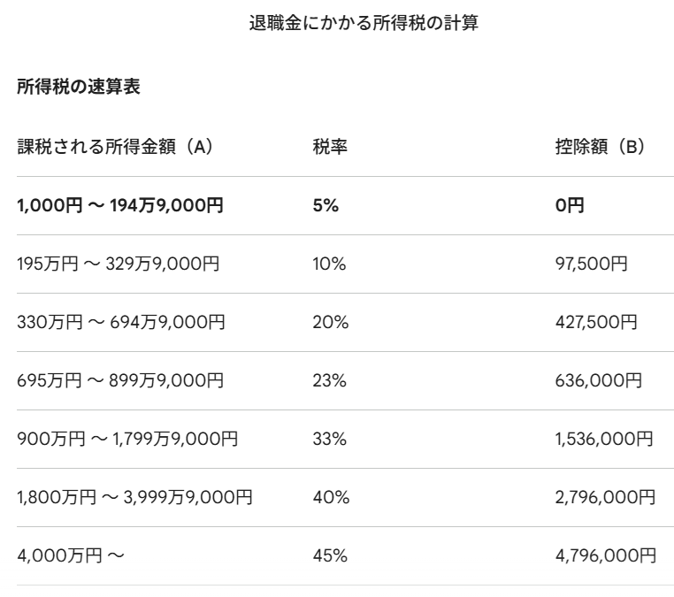

⑵ ケース別シミュレーション
以下の３つのパターンについて計算してみます。
①35年勤めて退職金3000万円もらった場合
②18年勤めて退職金2000万円もらった場合
③35年勤めて退職金1500万円もらった場合
※復興特別所得税（2.1%）を含め、所得税は簡略化した速算表に基づき計算します。

① 35年勤めて3,000万円もらった場合
- 退職所得控除額： 800万円＋70万円×（35年－20年）＝1,850万円
- 退職所得の金額： （3,000万円－1,850万円）×1/2＝575万円
- 税金の目安：
  - 所得税：前掲の速算表により、575万円×20％－427,500円＝722,500円
復興特別所得税：所得税×2.1％＝722,500×2.1％＝15,172.5円
よって、722,500＋15,172.5＝737,672円≒74万円
  - 住民税（一律10%）：575万円×10％＝57.5万円
  - 合計：約131.5万円

② 18年勤めて2,000万円もらった場合（中途退職など）
- 退職所得控除額： 40万円×18年＝720万円
- 退職所得の金額： （2,000万円－720万円）×1/2＝640万円
- 税金の目安：
  - 所得税：前掲の速算表により、640万円×20％－427,500円＝852,500円
復興特別所得税：所得税×2.1％＝852,500×2.1％＝17,902.5円
よって、852,500＋17,902.5＝870,402.5円≒87万円
  - 住民税（一律10%）：640万円×10％＝64万円
  - 合計：約151万円

💡ポイント：①より受取額が少ないのに、勤続年数が短いため、控除額が小さくなり、その分税金は高くなります。

③ 35年勤めて1,500万円もらった場合
- 退職所得控除額： 800万円＋70万円×（35年－20年）＝1,850万円
- 退職所得の金額： 1,500万円＜1,850万円となり、0円
- 税金の目安：
- 退職所得が0円のため、所得税はなし。よって復興特別所得税及び住民税もなし

💡ポイント：退職金が退職所得控除額を下回る場合は、税金は一切かかりません。

⑶ まとめ比較表
項 目 | ① 35年/3000万 | ② 18年/2000万 | ③ 35年/1500万
退職所得控除 | 1,850万円 | 720万円 | 1,850万円
課税対象額 | 575万円 | 640万円 | 0円
税金合計（目安） | 約130万円 | 約149万円 | 0円
注意点
- 役員退職金や、勤続5年以下の「短期退職手当」の場合は、上記「」のルールが制限されることがあります。
- 住民税は、原則として退職金を受け取る際に天引き（分離課税）され、所得税は翌年に請求されます。所得税は、退職金をもらってからだいぶ月日が経ってから請求されるので、大きな金額の場合は注意が必要です。

